大学生创业训练营报名表
填报时间：2017年 月 日
 | 姓名 | 学号 | 所学专业 | 联系电话 |  |  | E-mail
主创人
成员  （无，不填） |  |  |  | 团队  角色  分工
申请条件 | □有强烈创业意愿 □有明确创业项目 □有些创意点子 □有初创团队 □有创业搭档
在经验阅历(创新创意、创业、科研、实习、社会实践、社团、学生干部)等积累
在创业(创意、产品服务、营销、团队、市场痛点、资源关系、商业模式)等设想
创业潜能测评结果（姓名、测试序号、总分）
扫描右边的二维码进行每个团队成员的创业潜能测评 (测过的，不需再测)： |  |  |  |  |  | 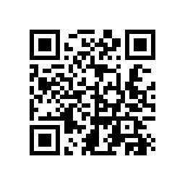
备注：1、搭配团队要慎重，最好不要同专业、同性别、同龄、同性格的；
2、内容多写不限，如填写不下，可扩充本表；
3、填好后请您将本表电邮到：XXXXXXXX@163.com。

